Location saisonnière- La plaine-sur-mer (44)
- A louer maison individuelle sur un terrain clos de 470 m², située à 500 m de la mer et 1 km de la pointe Saint-Gildas par le sentier de douanier.
Elle se trouve à 2 km de Préfailles par la route et 11km de Pornic.
Vous pourrez y profiter de la plage, de la pêche à pieds (palourdes, huitres, moules, crevettes, crabes…), de la pêche à la ligne, , de nombreuses possibilités de promenades à pieds ou à vélo.
- Cette maison d’environ 80 m² permet d’accueillir 5 personnes (plus 1 bébé).
Elle est composée d’une belle véranda, d’un séjour, de 2 chambres (une avec un lit de 2 personnes, l’autre avec un lit double et un lit mezzanine d’une personne, un lit de bébé est également à votre disposition). La maison comprend d’autre part, une salle d’eau avec douche et lavabo, une cuisine et des wc séparés. Un patio bien abrité et muni d’un store pour le soleil vous permettra de prendre vos repas dehors.
- Equipements : lave linge, lave vaisselle, gazinière avec four, micro-onde, réfrigérateur-congélateur, salons de jardin, téléviseur écran plat 107 cm, four à raclette et tout le nécessaire pour la cuisine

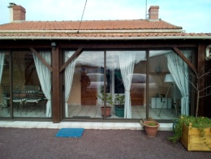 | 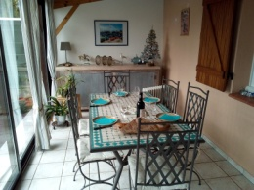 | 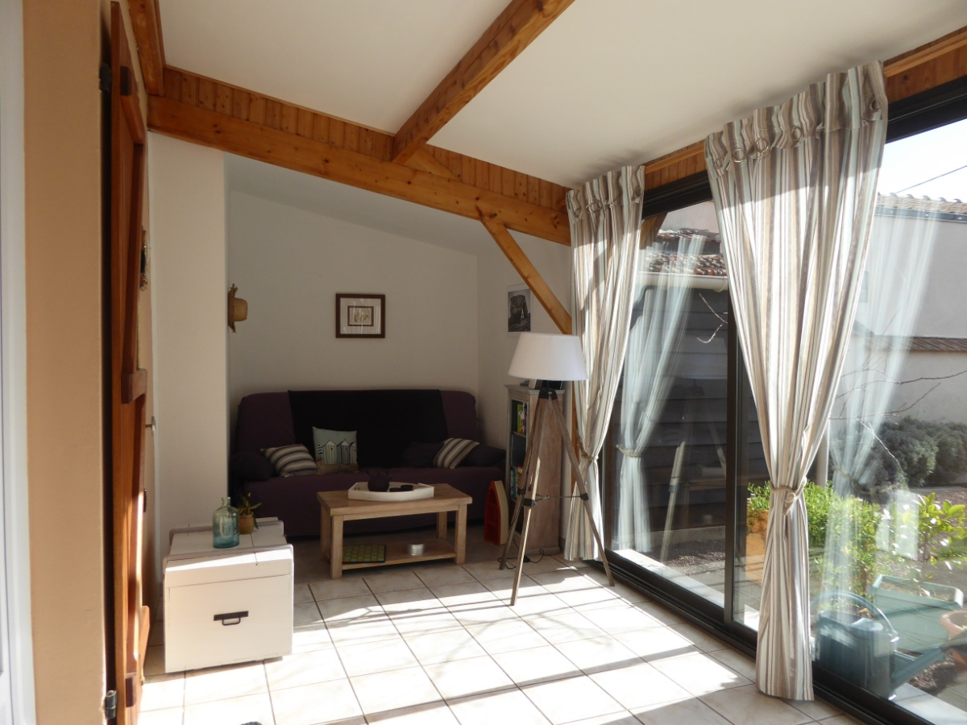
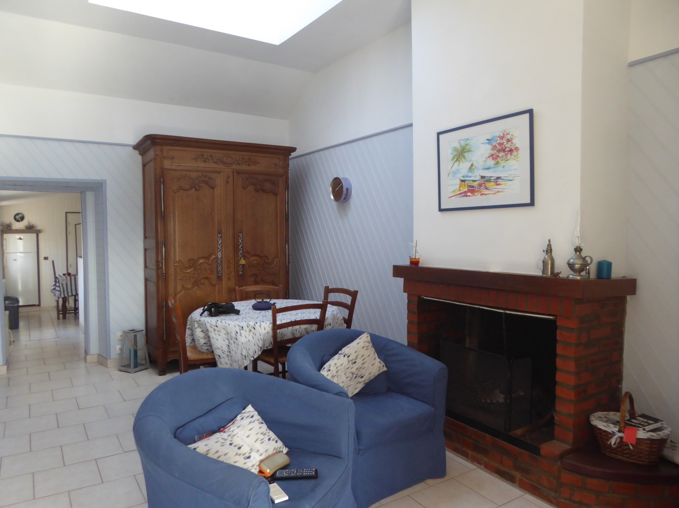 | 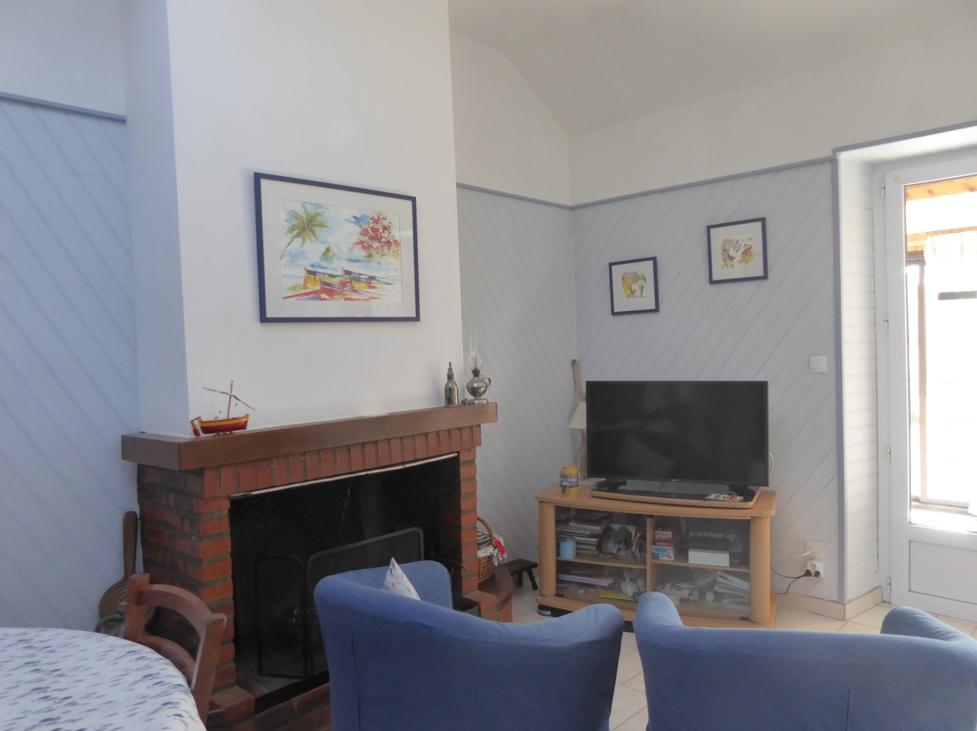 | 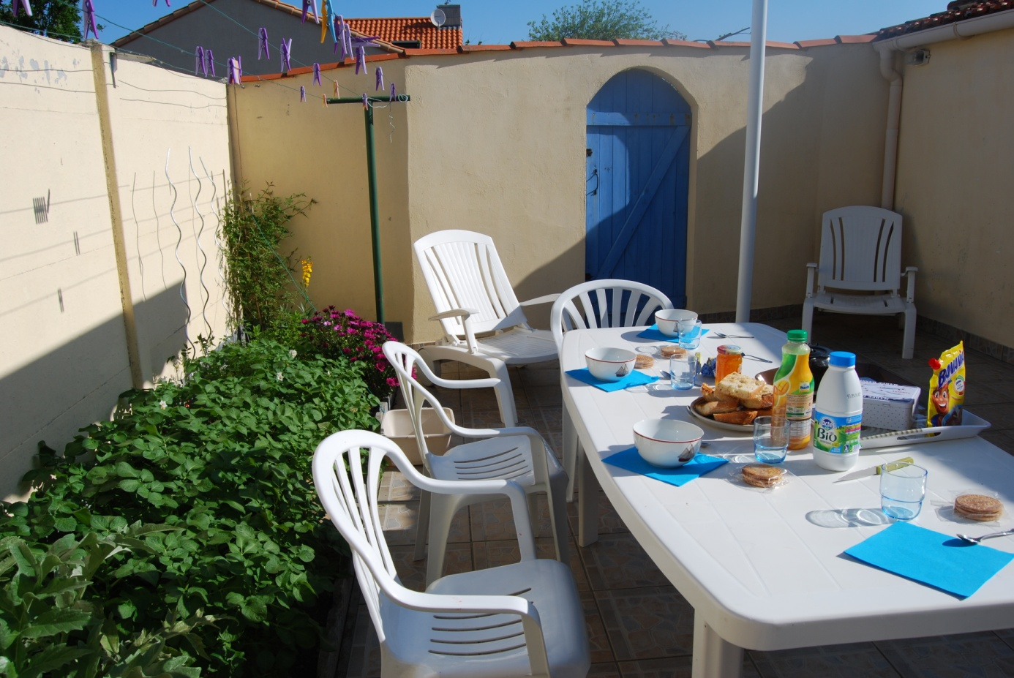

Tarifs : Juillet août 500 € la semaine

Contacts pour disponibilités : 06 81 08 92 51 ou 06 43 12 53 56

